**第一章**

**(1)杂质半导体和本征半导体的区别是什么，杂质半导体按其所掺杂质的类型来分可分为几类？**

*本征半导体：*纯净、未掺杂、没有晶格缺陷的完整半导体

*杂质半导体：*掺有一定浓度特定杂质的半导体

*浅能级杂质半导体：*杂质的加入改变半导体的导电类型及载流子浓度——N型半导体（热平衡状态下的准自由电子浓度大于空穴浓度）和P型半导体（热平衡状态下的空穴浓度大于准自由电子浓度）。

*深能级杂质半导体：*杂质一般距离导带底和价带顶很远，作为电子和空穴的复合中心，可降低载流子寿命。

**(2)什么叫做杂质的补偿作用？**

*一种施主能级和受主能级之间的相互作用：*施主（受主）能级上的电子（空穴）在电离进入导带前，[为了降低系统能量]首先填充比ED（EA）低的EA（ED）能级后才去占取导带（价带）中的能级。

**(3)半导体电导率的计算公式是什么？**

*本征半导体：*

*P型半导体：*

*N型半导体：*

**(4)平均自由时间的定义是什么，它具有何种物理意义？**

*平均自由时间τ:*无数次碰撞间隔时间的平均值

*物理意义：*系统弛豫时间

**(5)空穴是否为半导体中真实存在的载流子？为什么？它是如何参与导电的？**

*空穴：*不是真实存在的载流子，是为了便于分析问题而构造的一种假想粒子。把价带中的空量子态看成是带正电荷的空穴，则价带电子形成的电流可以等效为空穴形成的电流。

**(6) n**i**的含义是什么，它为什么是温度T的函数？**

*ni：*本征半导体载流子浓度。

*温度T的函数：*在本征半导体中，所有载流子都来源于价带电子的热激发。同样半导体材料中，温度越高被激发到导带中的电子越多。

**第二章**

**(1)中性区与耗尽区的区别?**

*中性区：*电中性，该区载流子浓度由该区的掺杂浓度决定。

*耗尽区：*载流子基本上是耗尽的，因为是P(N)区空穴扩散后留下的电离受(施)主电荷所在的区域，又称空间电荷区；又因为是N区导带底的电子要进入P区导带底必须越过一个能量为qVD的势垒所在的区域，所以又称势垒区。

**(2)扩散电势VD的计算公式？**

*普适式：*

*线性缓变结：*

**(3)非平衡态是怎样产生的，非平衡态的特点是什么？**

*非平衡态的产生：*a.光照条件

b.PN结两端施加电压(载流子的注入和抽取)

*非平衡态的特点：*a.导带和价带各自的内部是符合费米分布的平衡态。

b.导带和价带之间是不平衡的，EFn和EFp是不重合的。·

**(4)什么叫做爱因斯坦关系？**

*爱因斯坦关系：*

**(5)载流子的扩散系数和那些因素有关？**

*影响因素：*材料、载流子类型（电子或空穴）、掺杂浓度、温度

**(6)试简单叙述平衡PN结的形成过程。**

*平衡PN结的形成过程：* [N型半导体中的费米能级（EF）n高于P型半导体中的费米能级（EF）p，即N型半导体中电子填充能带的水平高于P型半导体。]把两块不同类型的半导体紧密结合到一起，费米能级高的N型区的电子逐渐流向P型区，使得P型区的费米能级逐步升高，N型区的费米能级逐步降低（随着这一过程的进行，P区电子的能带逐渐升高，N区电子的能带逐渐降低）。当两者之差等于零时，两个区可以用统一的费米能级EF表示，此时两个区不再有电子的净流动，便形成热平衡PN结。

**(7)势垒区中的本征费米能级也随位置X变化，本征费米能级的变化说明了什么？**

*本征费米能级随位置X变化：*因为势垒区的载流子浓度随位置X变化，所以势垒区的本征费米能级随PN结的纵向位置而变化。本征费米能级随X的变化实际上反映了导带底和价带顶能值随X的变化。

**(8) PN结两侧外加电压，电压降将出现在哪个区域？**

*势垒区*

**(9)正偏压下势垒区两种载流子浓度的乘积，该公式在负偏压下同样成立，只是V的符号变化。原因？**

非平衡状态下的载流子浓度可用**,**来计算。PN结加反向电压时，在电子扩散区、势垒区和空穴扩散区中，电子和空穴的准费米能级EFn和EFp的变化规律与正向PN结基本相似，只是EFn和EFp的相对位置发生了变化，从而引起V的符号变化。在正偏PN中，****，而在反偏PN中，****。

**(10)** **，当VR>>kT/q 时,边界的少子远小于热平衡值。少子到边界后的运动方向？**

*少子（电子）到边界（P区一侧）后的运动方向：*立刻被空电区的强电场拉向对方（N区）。

**(11)什么叫做PN结的正向注入，试描述正向注入后各区的分布以及准费米能级的变化？**

*PN结的正向注入：*PN结两端加正向偏压VF，即P区接正，N区接负。势垒高度降低使空间电荷区中载流子的漂移作用减弱，扩散作用大于漂移作用，N区的电子不断地扩散进入P区，P区的空穴不断地扩散进入N区。

*各区的分布：*N型中性区、空穴扩散区、势垒区、电子扩散区、P型中性区

*准费米能级的变化：*N（P）型中性区：电子和空穴有统一的费米能级(EF)n（(EF)p）

空穴扩散区：电子的准费米能级基本与N区的费米能级(EF)n保持一致，空穴的准费米能级逐渐升高。

电子扩散区：空穴的准费米能级基本与N区的费米能级(EF)p保持一致，电子的准费米能级逐渐升高。

势垒区：准费米能级近似保持不变

**(12)PN结加偏压以后势垒区中n(x)p(x)=？, n(-xp)和p(xn)的表达式？**



，

**(13)PN结的反向抽取下，P区一侧接+还是-，此种情况下PN结势垒的高度多少，是增大还是减小？**

*反向抽取：*P区一侧接-

*PN结势垒的高度：*，高度增大。

**(14) ，  此公式是否适合负偏压？为什么？**

适合。因为公式的推导过程中没有涉及外加电压的极性。

**(15) 不同材料的导通电压不同，为什么？**

**(16) N+P结： 物理意义：单边突变结的正向电流由何种电流组成？**

**(17) 试推导正偏压下P＋N 结中的总电流强度值**

**(18) 势垒区中的复合电流在何时起较大作用？**

**(19) N＋P 结中JG和JD的比值：。负偏压下，Eg越大的半导体, JG的比例如何变化？JD和JG是否存在最大值？**

*Eg越大的半导体：*JG的比例越大

*最大值：*JD随Xm增加而增大，没有饱和值；JG有

**(20) 在实际的PN结中, 表面载流子耗尽，出现空电区，原因？**

书：P.48

**(21) PN结大注入情况(以N＋P结为例)，扩散区内空穴保持不动，原因？电子的总压降？**

*原因：*空穴一旦扩散离开，电中性条件就被打破，必然会产生一个电场（自建电场），引起空穴的漂移电流，来补偿它的扩散损失。因此，在稳定情况下，空穴的扩散电流总是被这个电场的漂移电流所抵消，空穴保持不动。

*电子的总压降：*E(x)=

**(22)理想PN结中的肖克莱方程的内容是什么？**

*肖克莱方程：*

**(23)反向偏压下，实际PN结中的反向电流由哪几部份构成？**

*反向电流：*体内扩散电流、势垒区产生电流和表面产生电流

**(24)体内扩散电流和势垒区复合电流的比例受哪些因素影响，何种情况下势垒复合电流的比例更大？**

*影响因素：*正向电压VF和本征载流子浓度ni

*势垒复合电流的比例大：*正向电压低、本征载流子浓度小（禁带宽度大）

**(25) 试推导大注入伏安方程式，它与小注入的联系？**

**(26) 在大注入情况下还要考虑中性区的压降VR，此时的势垒区会发生何种变化，电流又如何？**

*势垒区变化：*降落在势垒区的电压降出现减弱

*通过PN结的实际电流：*减小

**(27) 根据突变PN结的厚度与掺杂浓度的关系，重掺杂PN结是何种情况？**

*重掺杂PN结：*对于N+P结或P+N结，空间电荷区主要在轻掺杂一侧展宽

**(28)PN结的雪崩击穿的影响因素有哪些？(判据是****是否趋于1)**

*a.杂质浓度：* 杂质浓度越高的PN结越容易被击穿

*b. 半导体薄层厚度：*N层越薄的材料，越容易被击穿(以PNN＋结为例)

*c. PN结形状：*击穿电压排序：VB平>VB柱>VB球 (电场集中)

表面弯曲程度越大，击穿电压越小。

*d. 表面电荷:* 表面电荷的存在降低了击穿电压VB(用延伸电极法弥补)

**(29)光照对隧道击穿是否有影响？为什么？**

没有。因为光照只产生电子-空穴，不影响隧道的长度。

**(30) 对于N＋P 结，势垒区的长度xm和势垒区在P区一侧的长度xP有什么关系，为什么？**

*xm和xP的关系：*近似相等。根据电中性要求……

**(31) 碰撞电离集中在哪个区域？**

*区域：*PN结交界面附近

**(32)势垒电容：**正负偏压下,CT变化有何区别？

*正偏压下：*CT随电压的增大而以增大

*负偏压下：*CT随电压的增大而以减小

**(33) 什么叫做大注入效应，PN结的势垒区中电力线是否连续？**

*大注入效应：*注入的少子可以和区内的多子相比

*电力线：*不连续

**(34) PN结的电容分为几种，试作简单描述？**

**(35) PN结的雪崩击穿的判据是什么？**

**(36) 什么叫作PN结的穿通，穿通对于半导体意味着什么，试对穿通现象作简单解释？**

*PN结的穿通：*空间电荷区占据了高阻半导体薄层。

*穿通意味着*半导体的击穿电压降低。

设x**mB**为击穿电压下的势垒区长度，W为PN**＋**结之间的N层厚度。W < x**mB**时：势垒区不再随电压增大而增大。

**第三章**

**(1)晶体管中NE越大，NB越小则电流增益越大？**

*原因：*

*发射区重掺杂效应：*

**(2) 看图说出这两种连接时电流的输入和输出端**

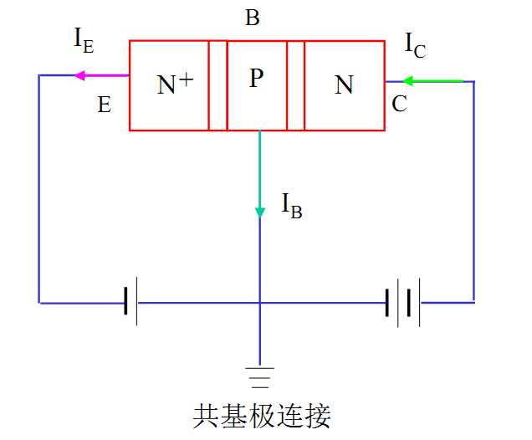 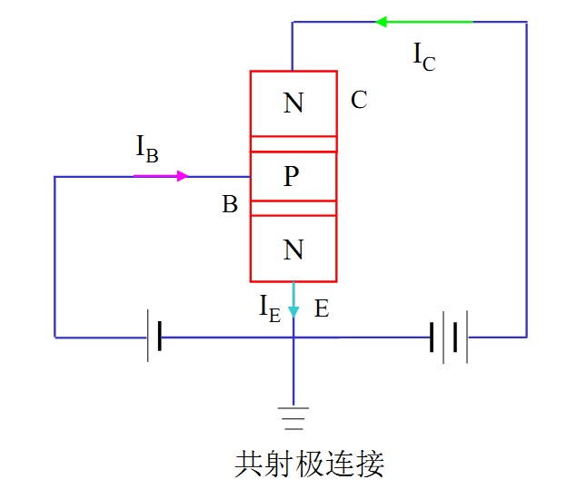

*共基极连接：*输入端：发射极；输出端：集电极

*共射级连接：*输入端：基极；输出端：集电极

**(3)为什么发射极电流最大，集电极电流次之，基极电流最小？**

**(4)双极晶体管可以划分为几个区域，按照各极的接法不同，双极晶体管可以有几种连接方式？**

**(5)双极晶体管的三个基本结构特点是什么？**

**(6)简单描述双极晶体管的工作原理**

书：P.64

**(7)试写出共基极电流增益的表达式，并说明发射效率和基区输运系数的含义。**

**(8)均匀基区晶体管处于放大工作状态时，发射结势垒区边界处少子浓度pe(xe)和nb(0) 的表达式？**

**(9)共射极双极晶体管的电流增益β0的表达式是什么，共射极连接是否可以有效实现电流放大、功率放大和电压放大？**

**(10)怎样可以做到增大双极晶体管的电流增益？**

*增大电流增益：*必须要增大β0*和γ0, 必须减小Ipe和Irb。

**(11)非均匀基区多子是否对电流增益有贡献，为什么？**

没有。因为多子无净流动。

**(12)非均匀基区晶体管的基区划分？标准是什么？**

*基区划分：*阻滞区 (xje<x<xmb)：阻止电子流向集电区

加速区(xmb< x <xjc)：加速电子流向集电区

**(13)简述非均匀基区晶体管的杂质自建电场的形成过程？**

**(14)缓变基区晶体管和均匀基区晶体管在相同条件下哪一种电流增益更大，为什么？**

**缓变基区晶体管。**

**(15)发射区杂质的重掺杂会对电流增益造成哪些影响？试做简单的解释。**

**(16)基区表面复合会对电流增益造成什么样的影响？为什么？**

**(17)发射结的结深对载流子的复合机制有什么样的影响？试简单说明。**

**(18)由电流的连续性方程：可知IEBO<ICBO<ICEO ，为什么？**

**(19) Si晶体管中反向电流的影响因素:( ICBO很小，nA量级)。试分析材料影响**

**(20) 什么叫做厄尔利电压，厄尔利电压大小说明什么物理问题？**

**(21) 什么叫做反向截止电流，它可以分为几种,试比较它们的大小。**

**(22) 三极管的击穿电压分为几种，其中BVCEO的雪崩击穿的判据是什么？**

**(23) BJT 的击穿电压还与PN结的形状、表面状况和材料结构直接相关。解释原因**

**(24) 试述双极晶体管的三种工作状态，并作出简单的比较。**

**(25)共射极输出特性曲线和共基极输出特性曲线中，哪一种的斜率较大？哪一种斜率随输出电压变化大，为什么？**

**(26)减小基极电阻有那些方法？**

**(27) 试述双极晶体管交流小信号注入下，电流增益是否发生变化？为什么？**

**(28)双极晶体管集电结势垒电容的产生原因？**

**(29)什么叫做交流小信号？交流小信号下的计算可以做怎样的近似？**

**(30)试比较几种截止频率的大小：fα、fβ和fT值的比较**

**(31) 试推导该关系： 对于给定的晶体管，保持不变**